Сабақтың тақырыбы:  Гүл құрылысы. Тозаңдану түрлері. Гүлдеу және тозаңдану. Тозаңдану түрлері (өздігінен, айқас, жасанды). |  |  |  | Мұғалімнің аты-жөні: Ертуганова Балжан Юлдашбековна  Бірінші санатты биология пәнінің мұғалімі
СЫНЫП: 7 |  | Қатысқан оқушылар саны: |  |  | Қатыспаған оқушылар саны:
Сабақ негізделген оқу мақсаттары |  | 7.2.1.3 - өздігінен және айқас тозаңданудың салыстырмалы артықшылықтарын сипаттау;
Сабақ нәтижесі: |  | Оқушылардың барлығы мынаны орындай алады: Оқулықта берілген және қосымша тапсырмаларды орындайды. Сұраққа жауап береді.  Оқушылардың көбісі мынаны орындай алады: Топтық жұмысты бірлесе орындайды.Өз бетінше жұмыс жасайды. Қосымша үлестірме ресурстармен жұмыс жасайды.  Оқушылардың кейбіреуі мынаны орындай алады:  Оқулықтан тыс берілген қосымша тапсырмаларды орындайды.Тақырып бойынша қосымша мәліметтер мен дәлелдер келтіре алады.
Бағалаукритерийі |  | Тақырыптың маңызын түсіндіреді. Жеке, жұптық, топтық тапсырмаларды орындай алады. Сабақ барысында тыңдаушының назарын өзіне аудара алады.
Тілдік құзіреттілік |  | Айқас тозаңдану, өзігінен тозаңдану, желмен тозаңдану, жәндіктермен тозаңдану.
Ресурстар |  | Оқулық, суреттер, топқа бөлуге арналған кеспе қағаздар және әртүрлі заттар, топтық тапсырмалар, кері байланыс, стикер.
Әдіс-тәсілдер |  | Сұрақ-жауап, әңгімелеу, түсіндіру, ойын, көрнекілік. Рефлексия.
Пәнаралық байланыс |  | Музыка, қазақ тілі.
Алдыңғы оқу |  | Өсімдіктердің өсімді жолмен көбеюі, оның түрлері және табиғаттағы биологиялық маңызы. Өсімдік өсіруде өсімді жолмен көбею тәсілдерін қолдану. Қалемшелеу, сұлатпа өркен, телу (қалемшелермен, көзшелермен), көбею ұлпаларымен.
Сабақтың жоспары
Жоспарланған уақыт | Сабақ барысы : |  |  |  |  |  | Ресурстар
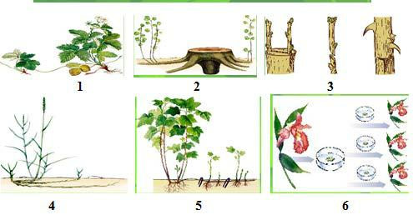  Сабақтың басы  Үй тапсырмасын бекіту | Ұйымдастыру кезеңі 2 минут  Топтарға бөлу.  Гүл суреттері бойынша бөліну.  Оқушыларға сурет қиындыларын беріледі. Сурет қиындыларын құрастырғанда раушан, тұңғиық, түймедақ гүлдерінің суреттері шығуы керек.  І топ«Раушан» ІІ топ «Тұңғиық»ІІІ топ«Түймедақ»  Психологиялық серпіліс. «Мен саған сенемін...»  Оқушылар бір-біріне «сенім» білдіре отырып, сыныпта ынтымақтастық атмосферасын қалыптастыру.  «Жадылық серуен» әдісі арқылы оқушыларға тапсырма беріліп, жауап алынады. Берілген суреттерге қарап, өсімдіктердің қалай көбейетіні және қандай мүшелері қатысатынын айтып береді.  Смайликтер арқылы бағалау /оқушы бағалайды/  Дескриптор:  • Өсімдіктің көбею түрлерін анықтайды;  • Көбеюге қандай мүшелері қатысатынын анықтайды;  • Өсімдіктердің көбеюінің табиғаттағы биологиялық маңызын сипаттайды. |  |  |  |  |  | 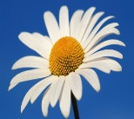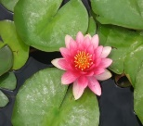    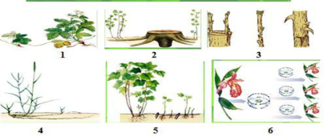  
Сабақтың ортасы | Білу және түсіну  «Stop – кадр» бейнефильмнің бір сәтімен жұмыс. Кадрды экранда тоқтатып қойып, оқушыларды сұрақ қою арқылы диалогқа тартамын. /Оқушыларға интербелсенді тақтадан гүлдің құрылысы жайында бейнежазба көрсетіледі/. Оқушылар гүлдің құрылысы туралы ағылшын тілінде ақпарат алады.  Айтылым – тыңдалым бойынша. Оқушылар мәтінді бейнеролик арқылы тыңдайды, тыңдалған мәтін бойынша топтық жұмыс жасайды.  1-тапсырма. «Домино» әдісіарқылы топ мүшелері қима қағаздардан сөйлем құрастырып, әр топтан бір оқушы шығып өз ойларын қорғап шығады.  Бас бармақ әдісімен топтарды бағалау.  2-тапсырма.«Конверттегі сұрақ» әдісі бойынша әр топқа тақырыпқа сай тапсырмалар таратылып, оқушылар өз ойлары мен идеяларын ортаға салады.  1. Тозаңдану және ұрықтануға анықтама беріңдер. Олардың арасында қандай айырмашылық бар?  2. Тозаңдану және ұрықтануға өсімдіктің қандай мүшесі қатысады? Олардың маңызы қандай?  3. Тозаңданудың және оның түрлерінің өсімдіктер үшін маңызын түсіндіріңдер.  3-тапсырма. «Қазына іздеу жолында...» әдісі.  /Сабақ тақырыбына қатысты ақпаратты жасырамын. Оқушылар жасырылған ақпаратты табуы керек. Күрделілік деңгейін арттыру үшін тақырыпқа қатысы жоқ ақпарат қосып, оқушыларданоларға және қажетті емес ақпаратты ажыратуды сұраймын/.  Жазылым бойынша: дәптермен жұмыс жасайды. Термин сөздер қазақ тілі, орыс тілі, ағылшын тілінде жазылады.  Термин сөздер  Дескриптор:  • Гүлдің құрылысын анықтай алады;  • Тозаңдану түрлерін ажырата алады;  • Гүлдің құрылысын 3 тілде біледі.  Стикер арқылы бағалау/оқушы бағалайды/ |  |  |  |  |  | 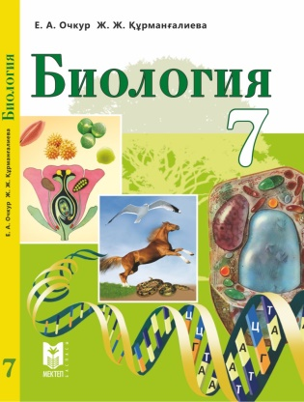  
  Қазақша | Орысша | Ағылшынша
  Тозаңдану | Опыление | Pollination
  Ұрықтану | Оплодотворение | Fertilization
  Гүл | Цветок | Flower
  Гүлсағақ | Цветоножка | Stem
  Гүлтабан | Цветоложе | Receptacle
  Тостағанша | Чашелистик | Sepal
  Күлте | Лепесток | Petal
  Аналық аузы | Рыльце пестика | Stigma
  Аналық мойны | Столбик пестика | Style
  Аталық тозаңқабы | Пыльник тычинки | Anther
  Аталық жіпшесі | Тычиночная нить | Filament
  Аналық жатыны | Завязь пестика | Ovary
Сергіту сәті | «Шебер және батыл қолды мүсіндейік»  Оқушылар «мүсінші» болып, саусақтарымен топырақты ұстағандай қысып, ермексазды ширатқандай алақандарын бір-біріне үйкелеп, ашып-жұмып қолдарына жаттығу жасайды. |  |  |  |  |  | 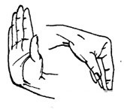
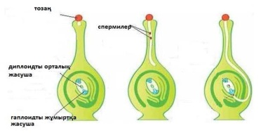  Сабақтың соңы  Рефлексия | «Қалыптастырушы бағалау тапсырмалары»  1-топ.  Гүлдің құрылымдарын атаңыз.  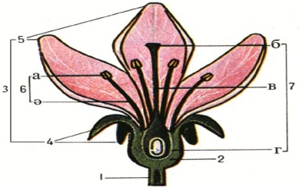  2-топ.  Суреттердегі тозаңданудың қай түріне жататынын анықтаңыз.  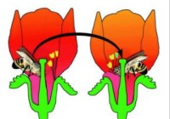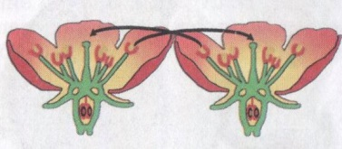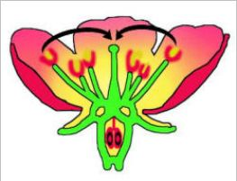  3-топ.  Қосарланып ұрықтану үдерісін түсіндіріңіз.  Дескриптор:  • Гүлдің құрылымын атай алады;  • Тозаңдану түрлерін ажырата алады;  • Қосарланып ұрықтану үдерісін сипаттай алады.  «Жағажай добы» әдісіарқылы топ мүшелеріне доп ұсынылады, допта қазақ тілінде сөздер жазылған, осы сөздерден бас бармағы тиген сөзді ағылшын тіліне аударып береді.  «Ай» әдісі арқылы оқушыларды формативті бағалау.  - Толық ай – сабақты толық түсіндім;  - Жарты ай – мен жпртылай түсіндім;  - Жаңа ай – менің түсінбегенім басымдау болды. |  |  |  |  |  |   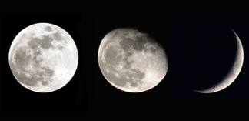
Саралау- Сіз оқушыларға қандай тәсілмен көбірек қолдау көрсетпексіз? Сіз басқаларға қарағанда қабілетті оқушыларға қандай тапсырмалар бересіз? |  |  | Бағалау- Сіз оқушылардың материалды игеру деңгейін қалай тексеруді жоспарлап отырсыз? |  |  | Денсаулық және қауіпсіздік техникасын сақтау.
Сынып оқушыларының білімдерін тексеруде:  Барлық оқушылар:  -«Жадылық серуен», «Жағажай добы» әдісін тиімді қолданады.  Оқушылардың басым бөлігі:  -«Stop – кадр», «Домино», «Конверттегі сұрақ» әдістерін қолданады.  Кейбір оқушылар: «Қазына іздеу жолында...» әдісін қолданады. |  |  | Оқушылар сабақ барысында өзара бағалау жұмыстарын жүргізеді. Бір – бірінің жауаптарын әділ бағалай біледі. |  |  | Сергіту сәті  «Шебер және батыл қолды мүсіндейік»
Сабақ бойынша рефлексия  Сабақтың мақсаттары немесе оқу мақсаттары шынайы және қол жетімді болды ма?  Барлық оқушылар оқу мақсатына қол жеткізді ме?  Егер оқушылар оқу мақсатына жетпеген болса, неліктен деп ойлайсыз? Сбақта саралау дұрыс жүргізілді ме? Сабақ кезеңдерінде уақытты тиімді пайдаландаңыз ба? Сабақ жоспарынан ауытқулар болды ма және неліктен? |  |  | Мен бүгінгі сабағымда қойылған мақсатыма қол жеткіземін деп ойлаймын. Оқушылар тақырыптың мәтінін қызыға оқитынына сенемін. Өздерінің алған білімдерін термин сөздермен шыңдай біледі және үш тілде еркін сөйлеуге дағдыланады деп ойлаймын.
Жалпы бағалау
Сабақта ең жақсы өткен екі нәрсе (оқыту мен оқуға қатысты)?
1.Бейнежазбаны көрсету тиімді болатынына сенемін.
2.Оқушылар алған білімдерін практика жүзінде дәлелдей алады, алған білімдерін қалыптастырушы бағалау тапсырмалары арқылы көрсете алады.
Сабақтың бұдан да жақсы өтуіне не оң ықпал етер еді (оқыту мен оқуға қатысты)?
Оқушылардың сын тұрғысынан ойлау арқылы, ойларын нақты әрі анық жеткізу үшін көбірек жұмыс жасау, сабақтың бұдан да жақсы өтуіне септігін тигізер еді деген ойдамын.
Осы сабақтың барысында мен сынып туралы немесе жекелеген оқушылардың жетістіктері қиындықтары туралы нені анықтадым, келесі сабақтарда не нәрсеге назар аудару қажет?

